**PPP – Présentation de l’entreprise**

**Restitution orale lors de la séance PPP du 9 décembre**

## COMPÉTENCES ATTENDUES :

* **Analyser l’entreprise sous l’aspect juridique, économique, commercial**
* **Sélectionner les informations à présenter et structurer son argumentaire**
* **Concevoir un support de présentation visuel, attractif et professionnel**
* **Réaliser une présentation orale**
* **Développer les savoir-être adaptés aux réunions, échanges professionnels**

## PRÉSENTATION DU TRAVAIL :

Dans le cadre du module PPP, vous réaliserez une présentation de votre entreprise sous **l’aspect juridique, économique et commercial.**

À l’aide du support de réflexion : questionnaire d’analyse de l’entreprise, vous préparez la présentation orale, ainsi que son support visuel.

**Documents à rendre :**

## Pour le mardi 6 décembre, vous déposerez sur Moodle :

## Le questionnaire (remis en pages 3 et 4) : Analyse de l’entreprise, complété et adapté à votre entreprise.

**Durée de présentation :** 3 minutes

## ÉVALUATION :

La prestation orale sera notée et intégrée à la note finale P.P.P.

## QUESTIONNAIRE :

## ANALYSE DE L’ENTREPRISE

## Durant votre période en entreprise vous apporterez une réponse aux questions ci-dessous.

Cette liste de questions est non-exhaustive.

* Elle est à adapter à l’organisation dans laquelle vous évoluez.
* Par ailleurs, vous ne pouvez peut-être pas apporter une réponse à toutes les questions. Vous aurez la possibilité de développer d’autres points, sachant qu’il faut aborder les aspects économiques, juridiques et commerciaux.

## L’ENTREPRISE

### Dénomination - Raison sociale de l’entreprise : GrafTech International Ltd

Adresse : Rue des Garennes, 62100 Calais

Activité de l’entreprise : Production d’électrodes

Catégorie d’entreprise : Grande entreprise

Forme juridique de l’entreprise : Société en nom collectif immatriculée au greffe de ‌Boulogne-sur-Mer sous le numéro de SIREN ‌552106981

1. **LES SALARIÉS**

Effectif total : 250 salariés Effectif du service informatique : Quelques personnes

Age moyen des employés : 37 ans

*Le(s) métier(s) dans l’entreprise :*

* Gardes
* Productions
* Ingénieurs procédés
* Contrôle de l’Informatique
* Cuisinier
* Gestion magasin
* Administration
* Achats
* Bureau d’études
* Finition des produits (emballages etc.)
* Gestion
* Maintenance
* Contrôle Qualité
* Ressources Humaines
* Sécurité (SPSE, infirmière)

*Les métiers de l’informatique :*

* Responsable Informatique
* Contrôle des bases de données / serveurs (SQL)
* Alternant informatique au sein du service qualité.

*Diplôme(s) requis pour intégrer le service informatique :*

Ils ne cherchent pas à recruter dans le domaine de l’informatique.

Sinon pour éventuellement remplacer les personnes déjà présentes, il faudrait avoir fait des études d’informatiques comme BUT, Licence, Master… et avoir les compétences nécessaires aux postes (SQL, Gestion générale de l’informatique (régler les problèmes, installer des logiciels etc… ) )

*Convention collective à laquelle l’entreprise est rattachée :*

Convention collective nationale des industries chimiques et connexes.

(Code ICC 0044)

## LA PLACE DE L’ENTREPRISE SUR SON MARCHÉ

*► Marché auquel appartient l’entreprise :*

Marché des électrodes en graphites.

*L’offre de l’entreprise (Les services/produits) :*

Electrodes qui vont servir dans des fours à arcs électriques ainsi que dans les fours de fusion dans les aciéries.

*Part de marché de l’entreprise (en valeur ou en volume) :*

Le marché des électrodes graphites répartis dans le monde :

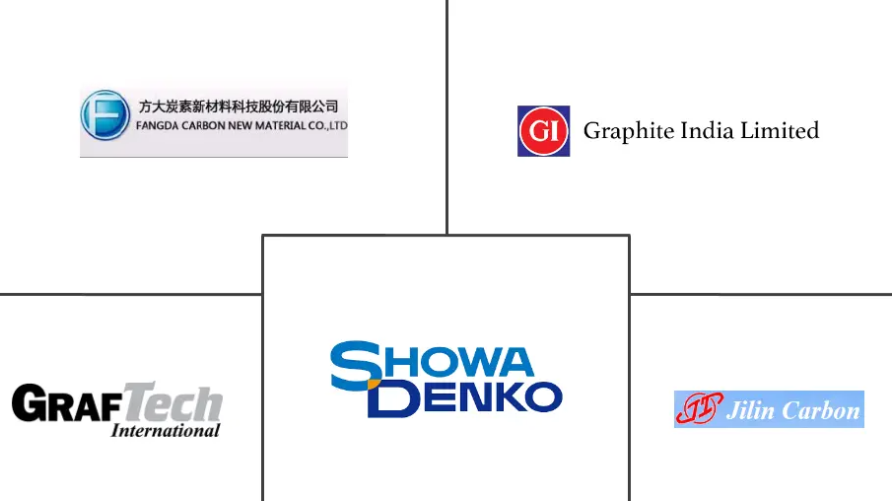

(Seul élément que j’ai trouvé qui parlait de la part du marché des électrodes)

*► La concurrence :*

* Direct : SHOWA DENKO K.K. (ainsi que les autres entreprises produisant des électrodes)
* Indirecte : Dans le futur, les fours solaires industriels (s’ils font leur preuves) pourront faire concurrence indirectement avec GrafTech, puisque si ce type de four devient mieux que les fours utilisant des électrodes, GrafTech aura du mal à continuer à vendre des électrodes.

*Le positionnement de l’entreprise par rapport à la concurrence :*

GrafTech est le 1er ou le 2nd acteur le plus important du monde, dans le marché des électrodes en graphite.

Source : <https://www.mordorintelligence.com/fr/industry-reports/graphite-electrode-market>

*Eléments de différenciation de l’entreprise par rapport à la concurrence :*

GrafTech est différent de la concurrence car GrafTech est sur le marché depuis plus de 130 ans, GrafTech place le client prioritaire s’il a une réclamation sur un produit ou autres, GrafTech s’améliore de jour en jour grâce à des études poussées pour obtenir les meilleurs produits qualitativement, et pour qu’ils assurent une certaine solidité chez les clients.

*►La clientèle de l’entreprise :*

GrafTech Calais possède de nombreux clients, dans de nombreux continents, comme l’Amérique, l’Asie Pacifique, l’Europe, l’Afrique de l’Est.

*La zone de chalandise ou zone d’intervention :*

Pour GrafTech Calais, on ne peut pas vraiment dire qu’il y a une zone de chalandise, du moins elle n’est pas autour de l’entreprise puisque GrafTech Calais vend à la Suisse.

*Support de communication/ outils utilisés pour démarcher la clientèle potentielle de l’entreprise :*

Diaporama présentant le fonctionnement de l’entreprise pour rassurer le client et lui montrer qu’il peut faire confiance à GrafTech, car nous produisons avec une certaine exigence et une méthode qui à fais ses preuves et qui ne cesse de s’améliorer de jour en jour.

## L’ENTREPRISE ET L’INFORMATIQUE

*Part du service informatique dans l’entreprise :*

Petite en matière de métier et de personnel mais grande au niveau des machines, des bureaux… En effet sans l’informatique il ne serait pas possible dans un premier temps de produire car beaucoup de machines sont liées aux ordinateurs, de plus toutes les études ainsi que les améliorations fréquentes ne seraient pas possibles sans l’informatique.

Alors finalement l’entreprise a réellement besoin de l’informatique pour bien fonctionner.

*Outils informatiques utilisés :*

* **POWER** **BI** (pour réaliser des tableaux de bords d’études)
* **EXCEL** (un peu pour tout, études, suivi alternance etc…)
* **WORD** (pour les flashs qualité par exemple (affiche résumant une amélioration))
* **SQL** **MANAGEMENT** (gestion de tout ce qui est en rapport avec les BDD)
* **Outlook** (pour la communication au sein de l’entreprise)
* **Teams** (également pour la communication mais aussi pour certaines réunions)
* **Access** (Suivi d’actions à réaliser)
* **Minitab** (Réaliser des études)

## L’ENTREPRISE ET SON ÉVOLUTION

*Les perspectives d’évolution de l’entreprise (évolution du marché, nouveau produit/service…)*

En termes d’évolution de l’entreprise, concernant la vente des produits, ce seront toujours des électrodes, mais elles pourront évoluer au fil du temps en fonction de la demande des clients.

Ensuite il y a possibilité d’évoluer au niveau informatique, c’est-à-dire essayer de remplacer des tâches manuelles longues et ennuyantes voir répétitives, par une automatisation au niveau informatique, pour un gain de temps et une réduction d’erreur de frappe aussi.

Ensuite en termes d’évolution du produit cela va de soi, le but est de fabriquer encore de meilleur produit au niveau qualité, et éviter d’avoir des déchets (produits défectueux à la suite d’un mauvais passage dans une étape de la fabrication).